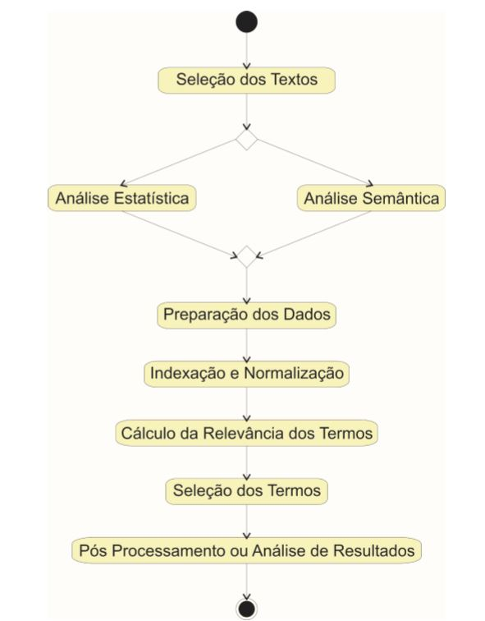

Preparação – Recuperação de informações

Fases da extração de conhecimento